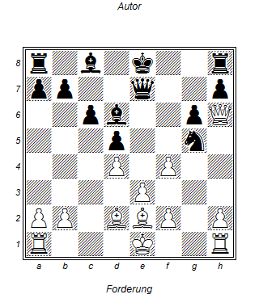

1.. Sf7

2. Dg8 Dd8!!

Gegen 3.. Lf8 kann Weiß nichts machen, die Dame ist futsch